Thiết kế dữ liệu QUẢN LÝ HỌC SINH CẤP 3

Version 2.0

Sinh viên thực hiện:
1012326 – Đặng Văn Quang
1012043 – Hồ Xuân Cường
Bảng ghi nhận thay đổi tài liệu

Ngày | Phiên bản | Mô tả | Tác giả
25/11/2012 | 1.0 | Bảng thiết kế cơ sở dữ liệu và đặc tả cơ sở dữ liệu | Đặng Văn Quang  Hồ Xuân Cường
19/1/2013 | 2.0 | Bảng thiết kế cơ sở dữ liệu và đặc tả cơ sở dữ liệu | Đặng Văn Quang  Hồ Xuân Cường

Mục lục
1. Sơ đồ logic 3
2. Mô tả chi tiết các kiểu dữ liệu trong sơ đồ logic 3

Nhóm em sử dụng hệ quản trị cơ sở dữ liệu sql server để lưu trữ

Sơ đồ logic
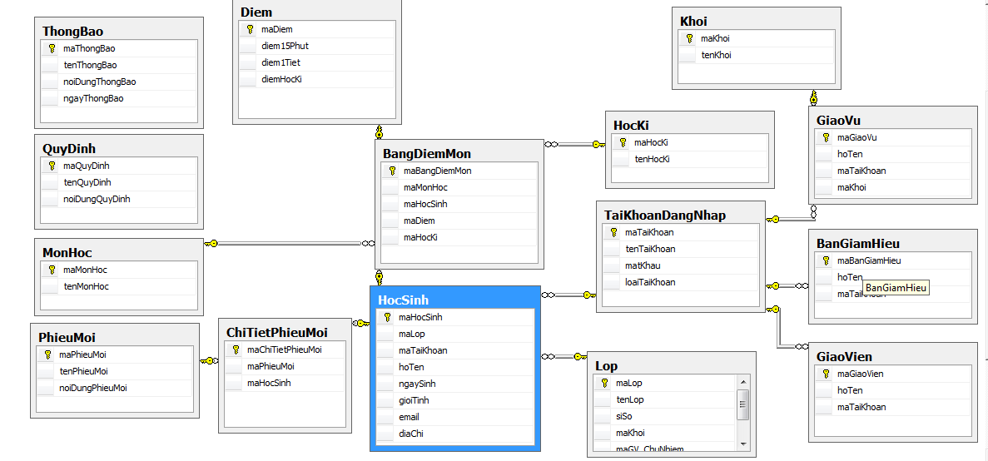

Mô tả chi tiết các kiểu dữ liệu trong sơ đồ logic
STT | Tên thuộc tính | Kiểu | Ràng buộc | Ý nghĩa/ghi chú
 | maHocSinh | Interger | Khóa chính | Mã học sinh
 | hoten | Varchar(50) |  | Họ tên của học sinh
 | ngaysinh | Datetime |  | Ngày sinh của học sinh
 | gioitinh | Bit |  | Giới tính của học sinh
 | email | Varchar(50) |  | Email của học sinh
 | maTaiKhoan | Integer | Khóa ngoại tham chiếu đến bảng Tai Khoan Dang Nhap | Mã tài khoản của học sinh
 | maBangDiemMon | Integer | Khóa chính Bang Diem Mon | Mã bảng điểm môn của học sinh
 | maMonHoc | Integer | Khóa ngoại tham chiếu đến bảng Mon Hoc | Mã môn học của bảng điểm môn
 | maHocSinh | Interger | Khóa ngoại tham chiếu đến bảng Hoc Sinh | Mã học sinh của bảng điểm môn
 | maDiem | Integer | Khóa ngoại tham chiếu đến bảng Diem | Mã điểm của bàng điểm môn
 | maMonHoc | Integer | Khóa chính | Mã môn học của bảng môn học
 | tenMonHoc | Varchar(50) |  | Tên môn học của bảng môn học
 | maDiem | Integer | Khóa chính | Mã điểm của bảng điểm
 | diem_15phut | Real |  | Điểm 15 phút
 | diem_1tiet | Real |  | Điểm 1 tiết
 | diem_hocki | Real |  | Điểm cuối kì
 | maGiaoVien | Integer | Khóa chính | Mã giáo viên
 | hoTen | Varchar(50) |  | Tên của giáo viên
 | maTaiKhoan | Integer | Khóa ngoại tham chiếu đến bảng Tai Khoa Dang Nhap | Mã tài khoản của giáo viên
 | maLop | Integer | Khóa chính | Mã lớp
 | siSo | Integer |  | Sỉ số của lớp học
 | maKhoi | Integer | Khóa ngoại tham chiếu đến bảng Khoi | Mã khối của bảng Lớp
 | maGV_ChuNhiem | integer | Khóa ngoại tham chiếu đến bảng Giao Vien | Mã giáo viên chủ nhiệm của lớp
 | thoiKhoaBieu | Xml |  | Thời khóa biểu của lớp
 | maGiaoVu | Integer | Khóa chính | Mã Giáo vụ
 | maKhoi | Integer | Khóa ngoại tham chiếu đến bảng Khoi | Mã khối mà Giáo vụ quản lý
 | maBanGiamHieu | Integer | Khóa chính | Mã của ban giám hiệu
 | maKhoi | Integer | Khóa chính | Mã khối của Khối
 | tenKhoi | Varchar(50) |  | Tên của Khối
 | maTaiKhoan | Integer | Khóa chính | Mã tài khoản của bảng Tai Khoan Dang Nhap
 | tenTaiKhoan | Varchar(50) |  | Tên Tài Khoản đăng nhập
 | matKhau | Varchar(50) |  | Mật khẩu của tài khoản đăng nhập
 | maThamSo | Integer | Khóa chính | Mã tham số của bảng Tham số
 | dotuoi_quydinh | Integer |  | Độ tuổi quy định của học sinh
 | siso_toida | Integer |  | Sỉ số tối đa của lớp học
 | diemchuan_datmon | Integer |  | Điểm chuẩn đạt môn
 | maThongBao | Integer |  | Mã của thông báo
 | tenThongBao | Nvarchar(MAX) |  | Tên của thông báo
 | noiDungThongBao | Nvarchar(MAX) |  | Nội dung của thông báo
 | ngayThongBao | dateTime |  | Ngày ra thông báo
 | maHocKi | Integer |  | Mã của một học kì
 | tenHocKi | Nvarchar(MAX) |  | Tên của một học kì

